Где жил люций
Домус - особняк, в котором живёт одна семья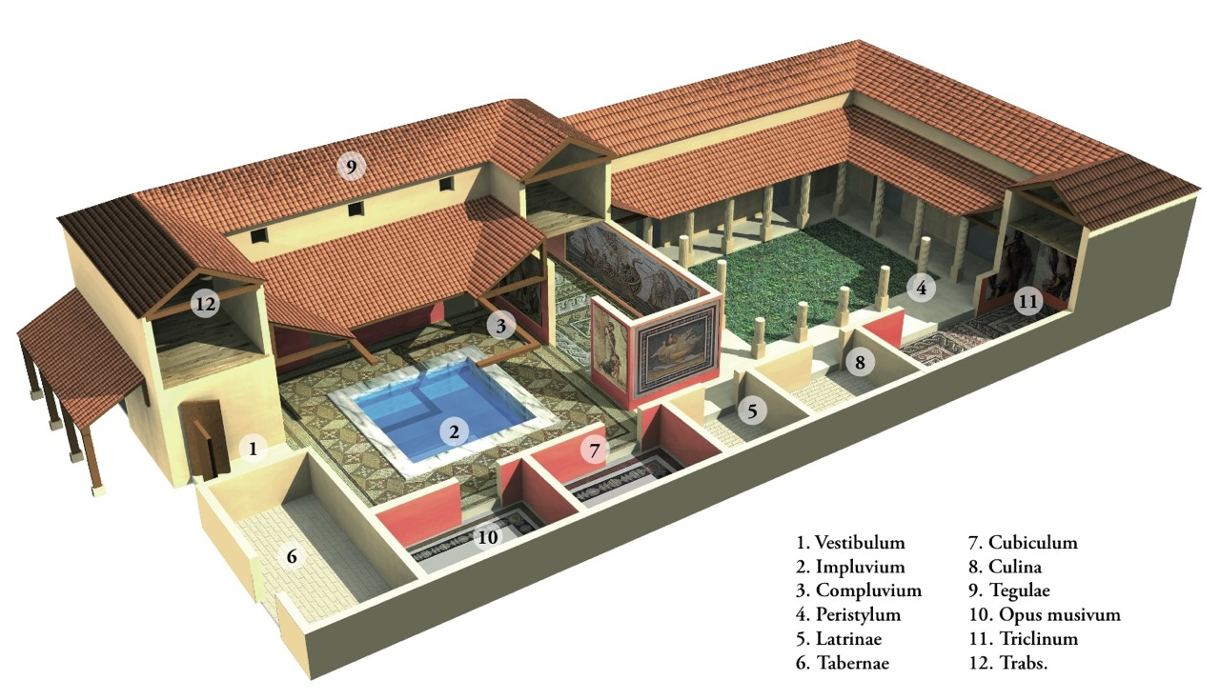
- Вестибул — вход, прихожая, преддверие, площадка между линией фасада и наружной дверью дома, откуда через дверь входили в переднюю
- Таберна —имеет свой собственный вход снаружи и не иметь прохода внутрь дома. Обычно их занимали под мастерские, склады или лавки, которые хозяин либо использовал сам.
- Атриум — крытый двор со световым колодцем над бассейном^{[5]}.
- Имплювий — водоем в атриуме, куда собиралась дождевая вода через световой колодец
- Таблинум — кабинет хозяина, где он хранил деловые бумаги, семейный архив, официальные документы, семейные записи и портреты предков.
- Триклиний — пиршественный зал, столовая.
- Крылья, ала — открытые помещения по бокам от таблинума
- Кубикулы — спальня, несколько таких помещений окружали атриум и перистиль
- Кукина или коквина — кухня.
- Posticum — вход для слуг.
- Перистиль — открытый внутренний двор для личной жизни семьи.
- Писцина — водоем в перистиле, фонтан
- Экседра — гостиная, помещение по главной оси дома
- Фауцы — коридоры, которые соединяли атриум и перестиль.
- Экус — Гостиная. В случае, если она украшалась колоннами
- Балинея — баня.
- Пинакотека — картинная галерея, и библиотека

УЛИЦЫ РИМА
Стены Древнего Рима были исписаны граффити по типу «Lucius pinxit» – это изобразил Люций.
Тога – верхняя одежда свободных римлян, ее длина достигала 6 метров, для того чтобы носить тогу нужен был хотя-бы один раб.
Многие мужчины в Древнем Риме предпочитали блондинок, в следствии чего женщины красили волосы при помощи буковой золы, козьего жира и т.д.
Стеклянные окна могли позволить себе только очень богатые люди. Само стекло было толстым, мутным, с зеленоватым оттенком.
Чуть ли не на каждом углу журчали фонтаны, в которых горожане могли бесплатно брать питьевую воду. Вода в фонтаны подавалась под давлением из напорных башен. 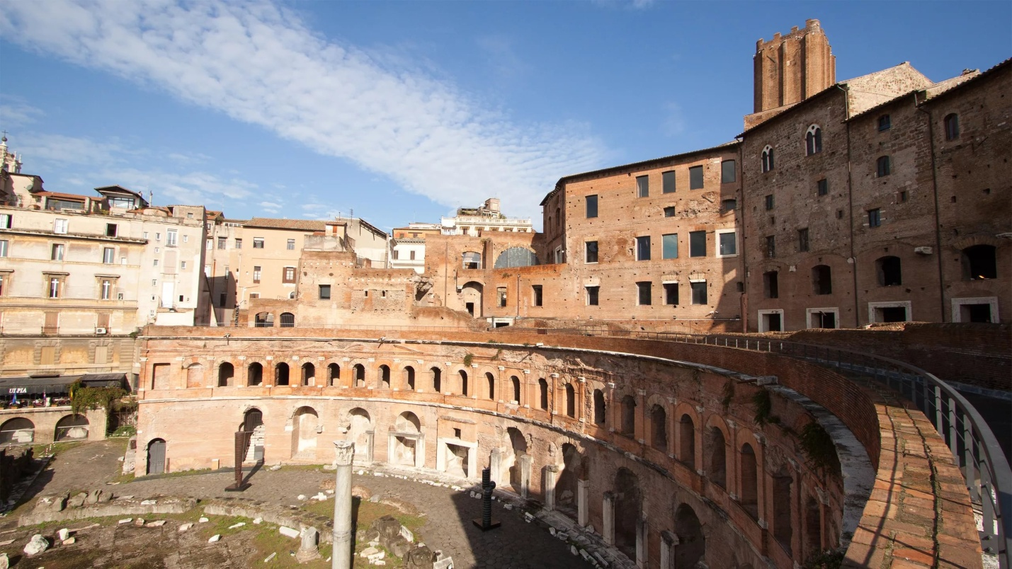
В эпоху империи Рим стал самым крупным городом Древнего мира.
Его население достигало 1,5 миллиона человек. Территория города постоянно росла, но город все равно страдал от страшного перенаселения. Большая часть города была плотно застроена инсулами, в которых жили тысячи бедняков. Комнаты и квартиры в этих доходных домах сдавались внаем. Улицы рима всегда шумные
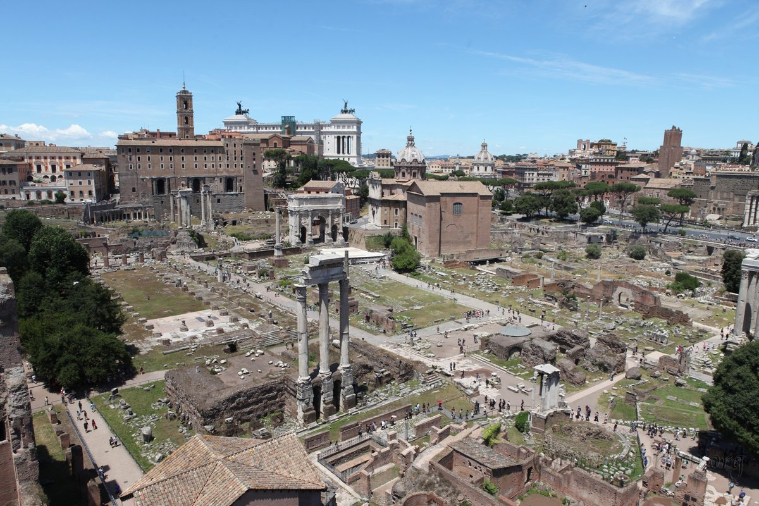
https://uchebnikfree.com/istoriya-drevnego-mira/ulitsah-rima-28892.html

Театр Арджентина (Teatro Argentina) http://www.rivitalia.com/content/teatry-rima-poleznye-svedeniya-adresa-i-ch
Один из самых популярных театров Рима. Был открыт 13 января 1732 года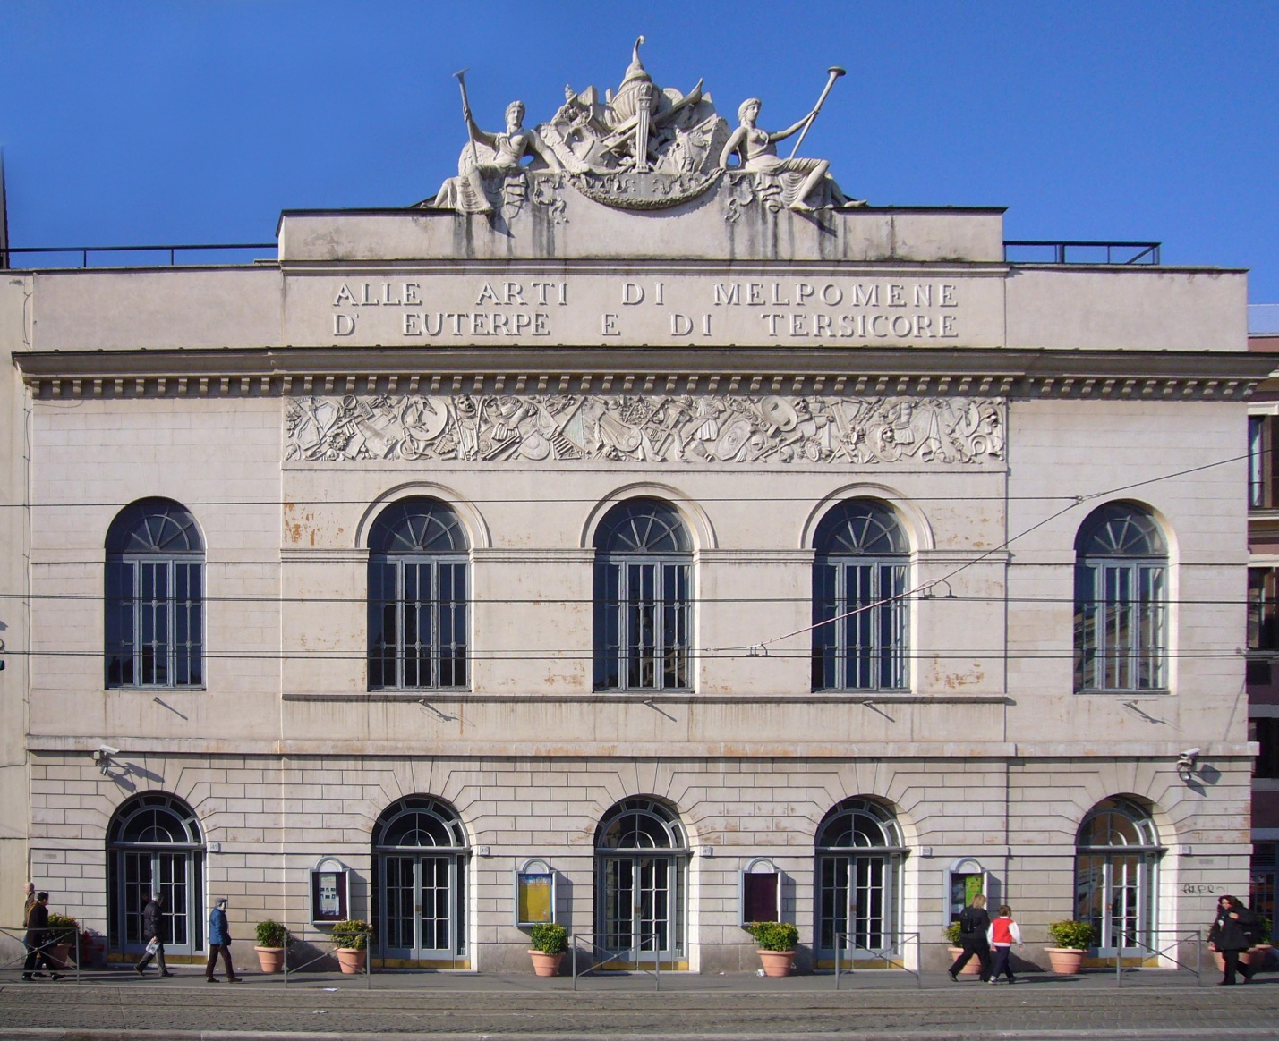

Театр Иль Систина (Il Sistina)
Один из самых больших (1500 мест) и представительных театров Италии.

Улицами (via) называются только самые широкие, от 4,8 до 6,5 метра, где могут разъехаться, не соприкасаясь, две повозки. В центре Рима таких всего две. Остальная часть покрыта сетью улочек (vici), еще более узких проулков (angiportus) и переплетением настоящих городских "тропок" (semitae) В переулке между домами развешано разноцветное белье. Из деревянной лоджии, выступающей над переулком, выглядывает женщина крепкого сложения и спускает на веревке корзину. Внизу ждут покупателей торговцы. https://history.wikireading.ru/7552

Магазины в Древнем Риме
На улицах Рима находились различные лавки: мясные, закусочные, обувные, аптеки. В многоквартирных домах не было печей, поэтому горячую пищу покупали в закусочных. В аптеках больные покупали лекарственные снадобья и узнавали магические заклинания. Раба
ми торговали на специальных площадках.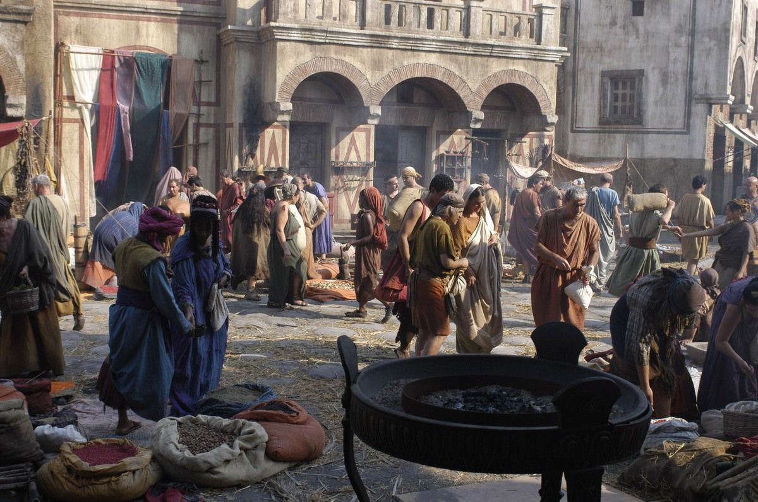

Улицы Древнего Рима
Богатых горожан по улицам носили в носилках. Для перехода через улицы были выставлены камни; на многих улицах на стенах домов можно было увидеть граффити (надписи на стене дома). В различных частях городов обязательно были сооружены источники, в которых люди брали воду.
http://wikiwhat.ru/%D0%93%D0%BE%D1%80%D0%BE%D0%B4%D0%B0_%D0%A0%D0%B8%D0%BC%D1%81%D0%BA%D0%BE%D0%B9_%D0%B8%D0%BC%D0%BF%D0%B5%D1%80%D0%B8%D0%B8

